Actividad 2.2 Instalación WordPress
Wuke Zhang

2-ASIR

1. Descarga desde el enlace https://wordpress.org/ -> sección de descarga y obtén la plantilla para realizar un proyecto web nuevo.
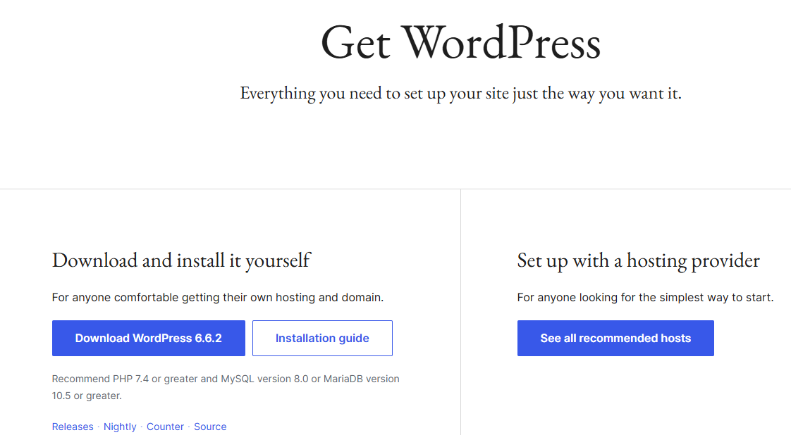
2. Mueve y descomprime el archivo descargado a la carpeta htdocs de tu instalación local de XAMPP.
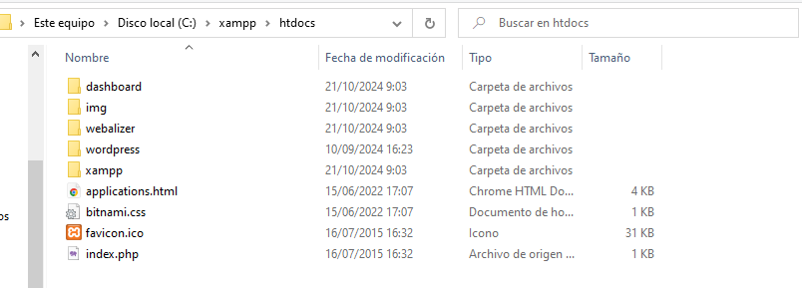
3. Accede a la base de datos y crea un usuario en localhost llamado wordpress y una base de datos llamada wordpress. (Se puede hacer desde la creación de usuarios)
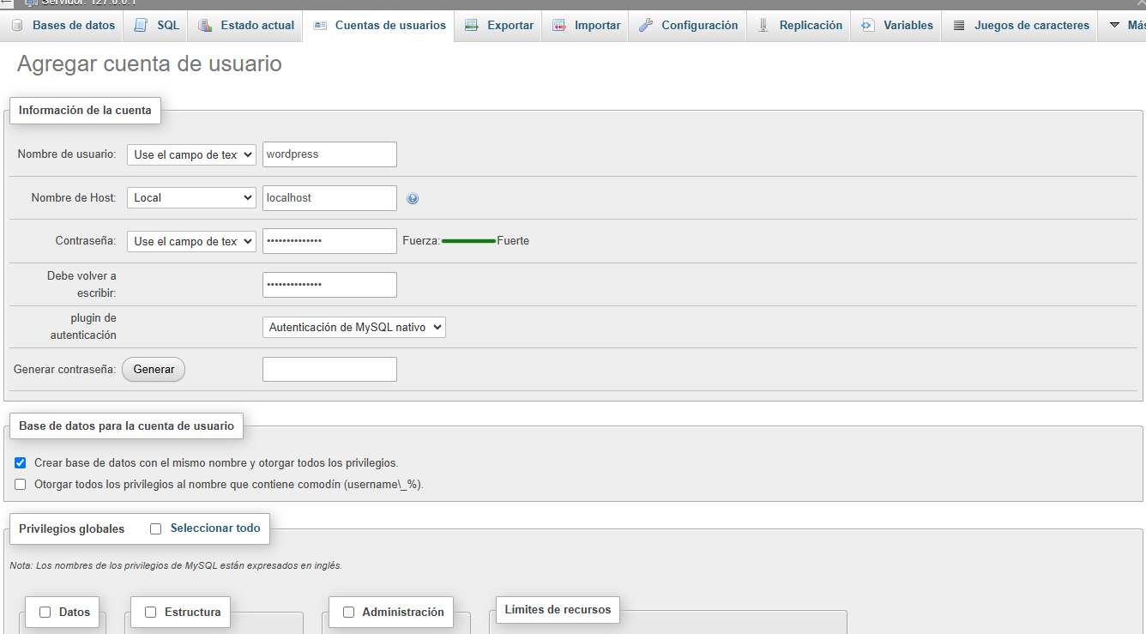
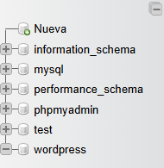

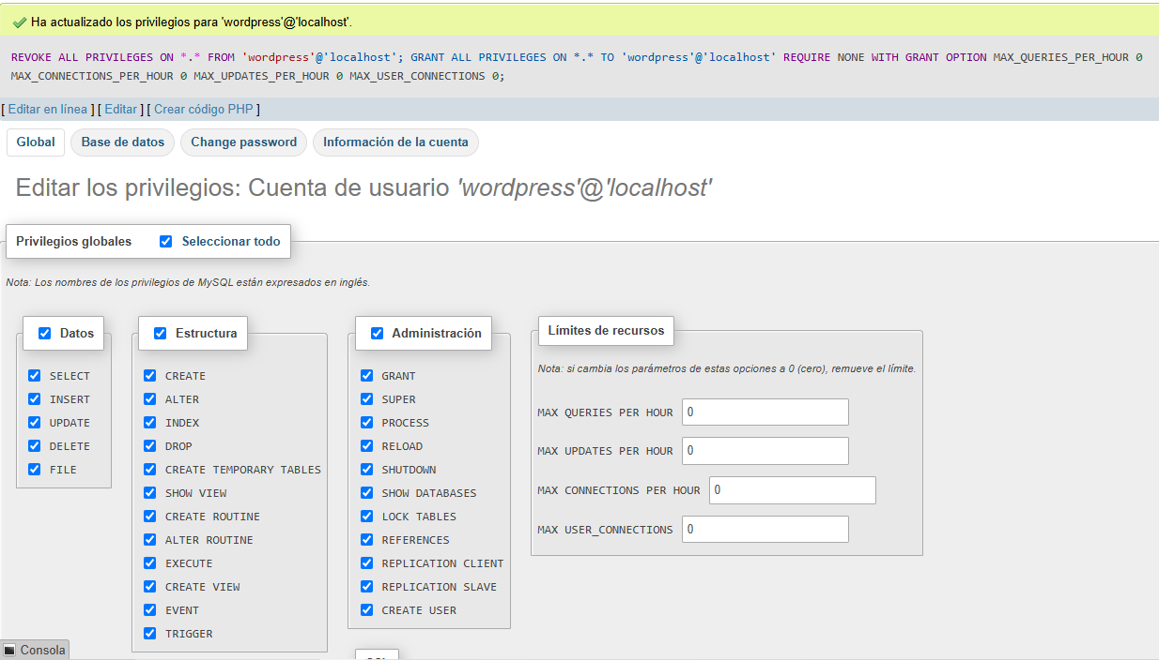
4. Accede a través de localhost a la ruta de wp-admin/install.php y sigue la guía de instalación correspondiente.
Acceder al instalador de WordPress:
- En el navegador, abre http://localhost/wordpress/wp-admin/install.php.
- Esto abrirá la página de configuración inicial de WordPress.
- Configuración de instalación:
- En la guía de instalación, selecciona el idioma deseado.
- Luego, ingresa los datos de la base de datos:
  - Nombre de la base de datos: wordpress
  - Nombre de usuario: wordpress
  - Contraseña: (la que creaste en phpMyAdmin)
  - Servidor de la base de datos: localhost
  - Prefijo de tabla: wp_
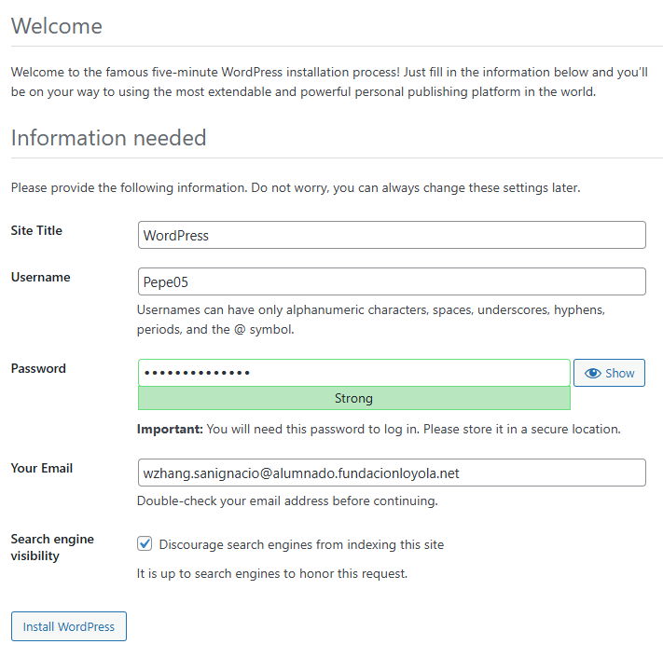
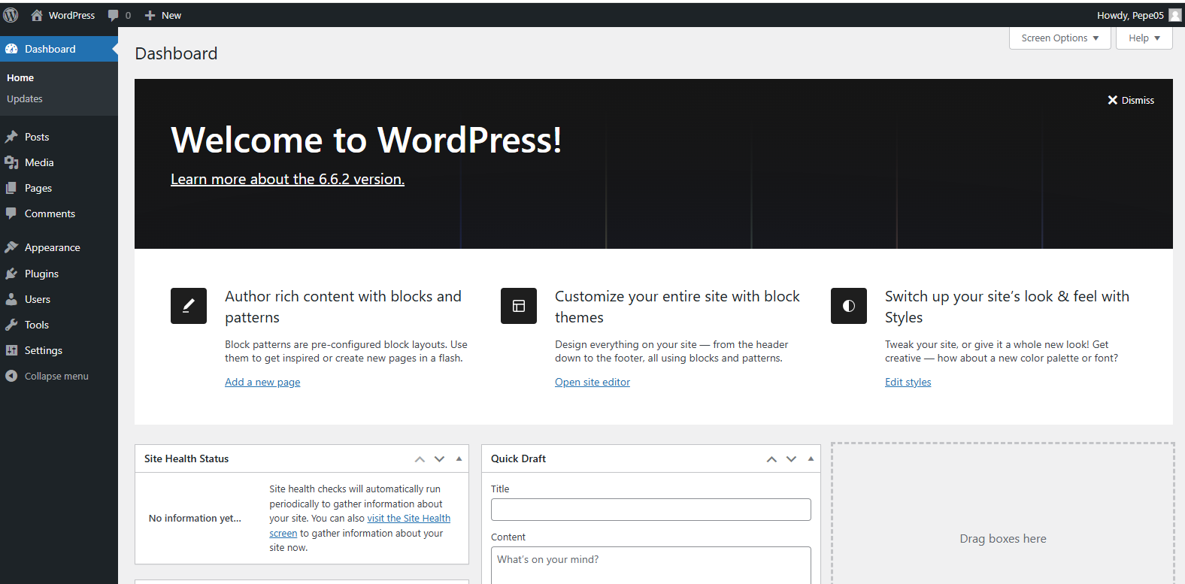
5. Recorre todas las secciones principales del panel de gestión explicando su significado y las opciones de configuración que ofrecen.

El panel de administración de WordPress ofrece varias secciones clave para gestionar el sitio web:
- Escritorio:
  - Es la página de inicio del panel de administración, donde puedes ver un resumen del sitio, actualizaciones y widgets con información general.
- Entradas:
  - Aquí puedes gestionar y añadir nuevas publicaciones en el blog. Incluye categorías, etiquetas, y opciones de edición de entradas.
- Medios:
  - Biblioteca de medios donde se gestionan imágenes, videos, documentos y archivos multimedia subidos al sitio.
- Páginas:
  - Sección para crear y editar páginas estáticas (como "Acerca de" o "Contacto") en el sitio web.
- Comentarios:
  - Área para gestionar los comentarios de los usuarios, donde puedes aprobar, eliminar o responder comentarios de las entradas.
- Apariencia:
  - Aquí puedes personalizar el diseño del sitio web:
    - Temas: Instalar y activar temas.
    - Personalizar: Modificar el aspecto visual del tema activo.
    - Widgets y Menús: Añadir widgets en áreas específicas y crear menús de navegación.
- Plugins:
  - Los plugins añaden funcionalidades adicionales al sitio. Desde esta sección puedes instalar, activar y gestionar los plugins.
- Usuarios:
  - Gestiona los usuarios registrados en el sitio y asigna roles como administrador, editor, autor, colaborador, o suscriptor.
- Herramientas:
  - Incluye herramientas de importación/exportación y otros ajustes avanzados para gestionar datos del sitio.
- Ajustes:
  - Configuración general del sitio, como título, descripción, zona horaria, enlaces permanentes, y opciones de lectura y comentarios.
